您好！跃尔科技专业生产、批发EPS应急电源，直流屏，UPS电源等产品。电源行业知名品牌，诚寻代理商加入。欢迎咨询！若有打扰请见谅！
网址：www.yueerkj.com
赵先生：18916290352 13761082948
电话：021-31252621 QQ:914241585

一、直流屏电气原理概述-------------------------------------------------------------------------------------------3
二、系统特点---------------------------------------------------------------------------------------------------------------------3
三、系统正常使用条件------------------------------------------------------------------------------------------------4
- 主要参数---------------------------------------------------------------------------------------------------------------------------4
- 外型结构---------------------------------------------------------------------------------------------------------------------------5
四、系统工作原理-----------------------------------------------------------------------------------------------------------5
- 系统的基本工作原理如下------------------------------------------------------------------------------------------------5
五、系统功能单元-----------------------------------------------------------------------------------------------------------6
- 交流配电单元--------------------------------------------------------------------------------------------------------------------6
- 防雷措施----------------------------------------------------------------------------------------------------------------------------7
- 接地------------------------------------------------------------------------------------------------------------------------------------8
- 整流单元----------------------------------------------------------------------------------------------------------------------------8
- 直流绝缘闪光装置单元----------------------------------------------------------------------------------------------------8
- 直流屏各部件介绍------------------------------------------------------------------------------------------------------------8
  - 高频开关电源模块-------------------------------------------------------------------------------------------------------------8
    - YN-HC22002整流模块--------------------------------------------------------------------------------------------------------8
      - 直流馈电单元------------------------------------------------------------------------------------------------------------------ 15
        - 直流馈电的原理---------------------------------------------------------------------------------------------------------------15
        - 直流馈电部分的特-----------------------------------------------------------------------------------------------------------15
        - 直流馈电部分的监-----------------------------------------------------------------------------------------------------------15
        - 微机监控器-----------------------------------------------------------------------------------------------------------------------15
        - 产品特点---------------------------------------------------------------------------------------------------------------------------15
        - 功能介绍---------------------------------------------------------------------------------------------------------------------------16
        - 工作原理---------------------------------------------------------------------------------------------------------------------------16
        - 电池充电管理-----------------------------------------------------------------------------------------------------------------17
        - 显示及操作说明-------------------------------------------------------------------------------------------------------------21
        - 显示及按键说明-------------------------------------------------------------------------------------------------------------21
        - JYSG绝缘闪光装置使用说明--------------------------------------------------------------------------------------25
                - JYSG概述 --------------------------------------------------------------------------------------------------------------------25
                - JYSG工作原理--------------------------------------------------------------------------------------------------------------25
                - JYSG主要技术参数------------------------------------------------------------------------------------------------------25
                - 绝缘继电器功能------------------------------------------------------------------------------------------------------------26
                - 闪光继电器功能------------------------------------------------------------------------------------------------------------26
六、直流屏操作步骤及维护----------------------------------------------------------------------------------------------26
              - 直流屏初次投入运行----------------------------------------------------------------------------------------------------26
              - 蓄电池的定期维护--------------------------------------------------------------------------------------------------------26
七、包装、运输与保管-------------------------------------------------------------------------------------------------------27
  - 系统调整-------------------------------------------------------------------------------------------------------------------------27
  - 包装、运输及保管---------------------------------------------------------------------------------------------------------27
  - 随机文件-------------------------------------------------------------------------------------------------------------------------28
  - 售后服务及订货须知-----------------------------------------------------------------------------------------------------28
  - 订货须知-------------------------------------------------------------------------------------------------------------------------28

一、直流屏电气原理概述
- GZDW系列智能高频开关电力操作电源系统是我公司集多年开发和设备网上运行经验设计的高可靠产品，由高频开关电源模块、智能监控组成. 本产品适用于电力、石化、冶金、电气化铁路等需要220V/110V直流电源的场合,广泛适用于发电厂、水电站以及各类变电站、开闭所和用户变中,为断路器分合闸及二次回路中的仪器仪表、继电保护和故障照明提供直流电源。
- 本操作电源系统由KM1、KM2、组成交流电源自动切换电路， 当主用电源失电, 该装置能自动倒换到备用电源运行。由红色信号灯HR1、HR2来指示那路工作。
- 高频整流采用了我公司生产的YN系列电力模块， 该模块即能单机独立工作, 又可多模块并联工作, 并自动均流。 本装置采用了二块并联工作, 对于经常性负荷小于5A的直流系统, 单模块就能胜任，为了保证直流系统的绝对安全, 实现了N+1冗余配置,留有较大的安全系数，在某个模块故障的情况下, 可带电热插拔进行更换。
- 本装置采用了西门子系列直流断路器, 作为直流负荷分配, 和过载、 短路等保护。 由于直流断路器分断时产生的直流电弧恒定不变, 电流愈大, 电弧就愈难熄灭, 为了要熄灭直流电弧,在断路器动. 静触头之间装有永久磁铁, 使电弧在强磁场的作用下迅速将电弧推向灭弧室, 从而起到灭弧作用。 因而直流断路器在使用中, 不但要区分“电源”端和“负载”端, 还要区分正、 负极性, 不能用错。
二、系统特点
- 系统全模块化设计，简洁、直观，组屏方便，多台高频开关充电模块并联运行，N+1热备份；
- 超宽的电压输入范围，电网适用性强，可用于环境相对恶劣的场所；
- 充电模块可带电插拔，在线维护方便快捷；
- 充电模块智能控制，输出电压、电流平滑调节；自主均流，稳定性好，均流精度高（输出电流最大不平衡度小于3%）；
- 系统设计采用IEC 国际电工委员会、UL、EN 等国际标准，可靠性与安全性有充分保障；
- 监控系统采用触摸屏或大屏幕液晶汉字显示，人机界面友善、操作直观方便；
- 可通过监控模块进行系统各部分的参数设置，界面友好操作方便；
- 开放式接口设计，具有强大的通讯功能，很方便实现与变电站RTU 装置或电厂计算机监控系统DCS 相连；
- 三级集散式监控系统实现对电源系统的遥测、遥控、遥信、遥调、以及无人值守；
- 蓄电池自动管理及保护，实时自动监测蓄电池的端电压、充放电电流并控制蓄电池的均充和浮充转换，设有电池过/欠压和充电过流声光告警及温度自动补偿功能.
三、系统正常使用条件
- 室内使用，且通风良好；
- 运行地点无导电微粒或爆炸危险介质，无腐蚀金属和破坏绝缘的气体或蒸汽，无强电磁场干扰；
- 交流电网电压波形为正弦波，电网电压幅值的持续波动范围不超过额定值的20％；
- 交流电网频率波动范围不超过5％；；
- 使用环境温度不低于-5℃，不高于45℃，在设备停用期间，环境温度允许范围：-25℃～+50℃；
- 使用环境的最大相对湿度不超过90％RH（25±5℃时），且无凝露现象；
- 安装地基无振动或冲击，垂直倾斜度不超过5%；
- 海拔不超过2000m;
* 注：使用条件与上述条件不相符时，请与制造商协商解决！
型号说明：
G Z D W □□ -- □ ---□□ / □□
柜
直流系统
直流电压
电池容量
电力系统 CD 充电柜
微机控制 KD 馈电柜
主接线方式 CK 充馈电一体柜
DC 电池柜
- 主要参数
额定输出直流电压 | 48V、110V、220V
蓄电池额定容量 | 5~~3000Ah
事故后供电时间 | 1h
常规负荷母线额定电流（Ａ） | 5、10、15、20、25、30、35、40、45、50、60、70、80、100、160、180、200、250、315、400、630、800、1000、1250、1600、2000
直流设备中各电路的  额定绝缘电压 | 直流63Ｖ及以上（48V系统）；  直流200V及以上（110V系统）；  直流300V及以上（220V系统）；
稳压精度 | ≤±0.5%
稳流精度 | ≤±0.5% 典型值0.1%
纹波系数 | ≤0.05% 典型值0.01%
动力负荷
合闸时动力母线电压 | ≥200V
外壳防护等级 | 不低于 IP30；
效率 | η≥90%；
功率因数 | COSΦ≥95%；
均流不平衡度 | 充电模块间电流不均衡度≤±3%
- 外型结构
  - 系统由充电柜、馈电柜和电池柜组成，系统容量不大于100AH 时，可采用充馈电一体柜系统，金属安装支架、各元器件接地点对直流设备总接地点之间电阻值不大于0.1Ω.
  - 柜体外形基本尺寸：
  - 宽度尺寸B（㎜）：800、1000、1200；
  - 高度尺寸H（㎜）：2000、2200、2300；
  - 深度尺寸D（㎜）：600、800、1000、1200.
四、系统工作原理
电力操作电源系统主要由交流配电单元、充电模块、监控模块、配电监控、直流馈电单元（包括合闸分路、控制分路）、绝缘监测等几大部分组成。不同的接方式有不同的输出馈电，但基本原理是一致的。
- 系统的基本工作原理如下
- 交流输入正常时
      - 系统交流输入正常时，两路交流输入经交流切换控制电路选择其中一路输入并通过交流配电单元给各个充电模块供电。充电模块将三相交流电转换为220V 或110V 的直流，经隔离二极管隔离后输出，一方面给电池充电、另一方面给负载提供正常工作电流。
      - 监控部分采用集散方式对系统进行监测和控制，充电柜、馈电柜的运行参数、充电模块运行
      - 参数，分别由配电监控电路和模块监控电路采集处理，然后通过串行通讯口把处理后的信息上
      - 报给监控模块，由监控模块统一处理后显示在液晶屏上同时可通过人机交互操作方式对系统进行设置和控制，若有需要还可接入远程监控，监控模块还能对每个充电模块进行均/浮充控制、限流控制等以保证电池的正常充电，延长电池寿命。
- 交流输入停电或异常时
- 交流输入停电或异常时，充电模块停止工作，由电池给负载供电。监控模块监测电池电压、放电时间，当电池放电到设置的欠压点时，监控模块告警。交流输入恢复正常以后充电模块对电池充电。
- 系统工作时的能量流如图1-3-2 所示
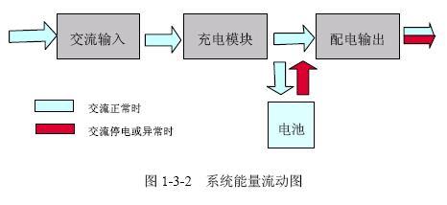
五、系统功能单元
- 交流配电单元
- 交流配电的原理
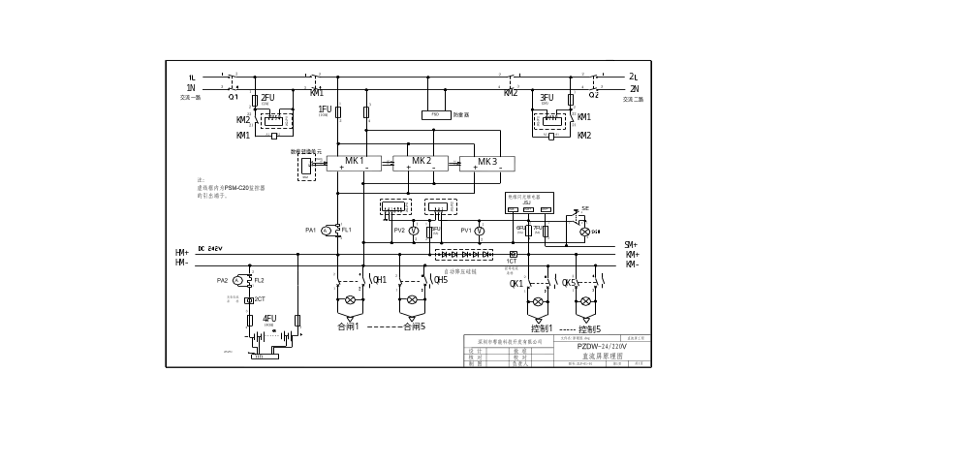图2-1-1 交流配电原理图
图2-1-1 为交流配电单元的工作原理图,两路动力电源,通过交流配电单元后,分别接空气开关QF1 、QF2 ，空气开关的额定电流为63A 或32A（根据模块的配置类型、数量及用户的级差配合要求进行选择）.经空气开关后接入交流接触器,接触器通过机械联锁和电气互锁，防止两路动力电源同时输入，以保证交流供电的可靠运行。在交流线路上设有过压保护器（BH01可选配）和D 级避雷器，两级防雷装置可以有效地防止过电压的冲击，保障充电模块正常工作。防雷装置有告警节点输出，它与两路交流进线空开的故障告警信号，交流接触器的辅助接点信号以及两路交流输入的电压采样信号等通过输出接口与智能监控相连，由智能监控器发出各类相应的告警及指示信号。QFn（可选配）为交流空气开关，分别给各个充电模块提供电源。
- 防雷措施
    - 雷击分直击雷和感应雷两种,电路直接遭雷击时,电缆中流过很大电流,同时引起几千伏的过电压,直接加到线路装置和电源设备上,持续时间达若干微秒,这种雷的危害性最大;感应雷,通过雷云之间或雷云对地的放电,在附近的线缆或用电设备等导体上产生感应过电压,危害设备的安全.
    - 直流电源系统具有先进的防雷装置,所用防雷器件均为世界名牌产品,防雷线路亦严格按照国际电工委员会(IEC) 标准IEC1024、 IEC664 、IEC1312 及IEC61643 等进行设计与安装，在建筑物机房等其它防雷措施按有关标准规定完成后，该电源防雷系统可将雷电的危害降低至最小。
    - 本直流电源系统的防雷，由避雷器（C 级、D 级）和过压保护器组成，用户可以在电源系统交流输入前12~25 米线路中安装防雷装置C 级防雷器或D 级防雷器。安装在电源系统交流配电部分C 级防雷器的最大通流容量为40KA（D 级防雷器的最大通流容量为20KA），失效后可自动报警，它的工作状态显示窗口自动由绿变红，同时由监控模块输出告警信号；过压保护器盒面板上，任一绿色发光二极管熄灭时，表示已有故障，需及时排除。
    - 接地
本电源系统的接地包括安全保护接地和防雷接地。系统安全保护接地点设在机柜底座后端，防雷接地点连接在交流配电单元的接地汇集排上，同时在每个模块后面板装有接地螺栓，确保模块安全保护地与机架可靠连接。
    - 整流单元
- 由多个高频开关电源模块组成，模块并联运行，硬件自动均流，N+1冗余；
- 模块智能化设计,无需缓冲网络,模块支持热插拨，扩容、维护方便；
    - 直流绝缘闪光装置单元
直流绝缘闪光装置包括直流绝缘继电器和闪光继电器
    - 直流屏各部件介绍
- 高频开关电源模块
- YN-HC22002整流模块
- YN-HC22002工作原理及特点
  - 交流输入首先经EMI滤波。该部分电路可以有效吸收雷击残压和电网尖峰，保证模块 后级电路的安全。
  - 交流经整流后转换成高压直流电，经PWM电路后转换为高频交流，再经高频变压器隔离降压后高频整流输出。
  - 模块控制部分负责PWM信号产生及控制，保证输出稳定，同时对模块各部分进行保护，提供“四遥”接口。
  - 采用高频软开关技术，模块转换效率大大提高，最高可达93%。
  - 整流模块的原理框图如下图所示

直流
220V
交流
EMI
全桥
整流
DC/DC
变换器
平滑
滤波
保护
输出
采样
反馈
主 控 器
过 温 保 护
监 控 接 口
过压过流及短路保护
YN-HC22002整流模块的原理框图

- YN-HC22002主要技术指标
  - 交流输入
交流输入额定电压：220V，50HZ。
电压变化范围：176V-264V。
频率变化范围：50HZ±10%。
  - 直流输出
输出额定值： 2A/230V（YN1B02）

4A/115V（YN1A04）

电压调节范围：180V-270V（YN1B02）

90V-135V（YN1A04）

输出限流范围：20%-110%×额定电流
稳压精度：≤0.5%
稳流精度：≤0.5%
纹波系数：≤0.1%
转换效率：≥93%（满负荷输出）
动态响应：在20%负载跃变到80%负载时恢复时间≤200цS，超调≤±5%
可闻噪声：≤65db
工作环境温度：-5℃ -- 45℃
  - 绝缘
绝缘电阻：直流部分、交流部分与地之间相互施加500V/50HZ的交流电压， 绝缘电阻>2MΩ。
绝缘强度：交流部分、直流部分和机壳间施加50HZ的2KV 的交流电压，一分钟无击穿，无闪络。
  - 模块四遥功能
遥控：均浮充。
遥调：输出电压、输出限流均连续可调。
遥信：工作状态。
  - 结构外型
模块尺寸：95（宽）×220（高）×240（深）
模块重量：3.5KG
- YN-HC22002面板接口说明
整流模块的面板如下图：
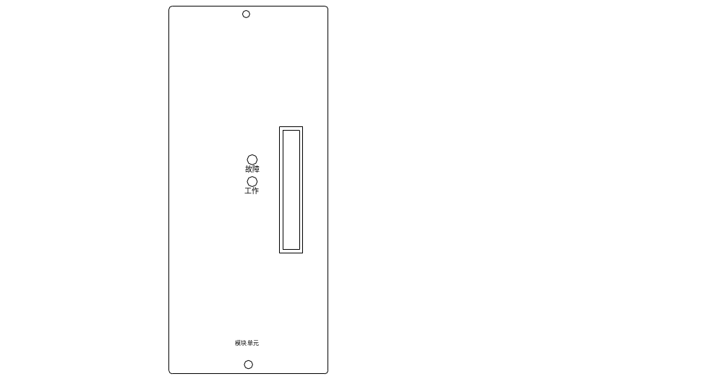
把 手
故障
指示灯

工作
指示灯
YN-HC22002模块的前面板
整流模块接口定义：采用64PIN欧式连接器实现即插式连接，各管脚定义如下：

BAT+
BAT+
MX-
MX-
导向孔

YN-HC22002整流模块接口图

GNDA

GNDA

JL1

JL2

VADJ

IADJ

JL1

JL2

VADJ

IADJ

GNDD

ERR

GNDE

GNDE

ACN

ACN

ACL

ACL

- YN-HC22002整流模块接口说明
- BAT+ 为模块输出正（接电池）；
- MX- 为模块输出负；
- GNDA为监控测量、控制地；
- JL1、JL2为模块并机均流线；
- VADJ 模块输出电压控制输入端；
- IADJ为模块限流控制输入端；
- GNDD为模块故障输出地线；
- ERR 为模块故障输出端；
- GNDE为大地接入端；
- ACL为交流输入火线进线；
- ACN为交流输入零线进线；
- YN-HC22002功能说明
  - 保护功能
- 输出过压保护
输出电压过高对用电设备会造成灾难性事故，为杜绝此类情况发生，我公司的高频模块内有过压保护电路，出现过压后模块自动锁死，相应模块故障指示灯亮，故障模块自动退出工作而不影响整个系统正常运行；过压保护点设为280V±2V（YN1B02MK）或者140V±2V（HC11004），
- 输出限流保护
每个模块的输出功率受到限制，输出电流不能无限增大，因此每个模块输出电流最大限制为额定输出电流的1.1倍，如果超负荷，模块自动调低输出电压以保护模块。
- 短路保护
整流模块输出特性如下图，输出短路时模块在瞬间把输出电压拉低到零，限制短路电流在限流点之下，此时模块输出功率很小，以达到保护模块的目的。模块可长期工作在短路状态，不会损坏，排除故障后模块可自动恢复工作。
负载增大
I
整流模块输出特性
V
输出短路

- 模块并联保护
每个模块内部均有并联保护电路，绝对保证故障模块自动退出系统，而不影响其它正常模块工作。模块并机输出示意图如下图所示。
模块并机输出示意图
整流模块N
···
+
-
并联保护电路
整流模块2
并联保护电路
整流模块1
并联保护电路

- 过温保护
过温保护主要是保护大功率变流器件，这些器件的结温和电流过载能力均有安全极限值，正常工作情况下，系统设计留有足够余量，在一些特殊环境下，如环境温度过高、风机停转等情况下，模块检测散热器温度超过75℃时自动关机保护，温度降低到65℃时模块自动启动。
- 过流保护
过流保护主要保护大功率变流器件，在变流的每一个周期，如果通过电流超过器件承受电流，关闭功率器件，达到保护功率器件的目的。过流保护可自动恢复。
- 设置功能
- 电压调节功能
在模块的后面有输出电压调节电位器，在无模块监控时可调节此电位器改变输出电压。在有模块监控时，输出电压由监控系统设定，电位器调节无效，电压调节方法参阅第6章。
- 无级限流
通过监控系统可在30% - 110%额定电流内任意设置限流点。
- 遥控功能
可遥控模块的开/关机、均/浮充电压转换。
- YN-HC22002技术特色
- 带电插拔技术
我公司通过长期研究，解决了大电流连接及带电连接的器件保护等问题。整流模块设计成可带电插拔，使模块的更换极为方便，更换一个模块最多只需30秒钟，使系统维护变得安全、简单、高效。
- ZVS软开关技术
为了使开关电源能够在高频下高效率地运行，我公司不断研究开发高频软开关技术，已开发成功ZVS边缘谐振技术，使开关过程损耗大为降低，从而进一步减小体积、减轻重量、极大提高模块性能。
- ZVS软开关优点
- 开关损耗小
- 可实现高频化（极限頻率可做到1-2M）、开关过程在平滑状态下实现
- 恒频运行，谐波成份小
- 无吸收电路
- 电流、电压应力小
- ZVS软开关基本原理
  - 硬开关过程和ZVS软开关开关过程比较如下图：

V_{DS}
I
V_{DS}
I
硬开关过程
ZVS软开关开关过程

- 功率MOSFET损耗由三部分组成：开通损耗、关断损耗和导通损耗组成，硬开关在开关过程中电压和电流同时变化，即存在高压大电流的状态，此时损耗很大，一般需要加吸收电路减小开关损耗，同时在关断过程中，VDS会出现过冲，对功率管有较大的损害。
- ZVS软开关开关过程中开通时VDS降到0V时电流上升，关断时电流降到0A时VDS上升，因而理论上无开关损耗，实际中VDS和电流变化有一定的重叠，但开关损耗和硬开关相比较大大降低。
- ZVS软开关的电压和电流的变化平滑，VDS无过冲，因而输出谐波成份小、电磁干扰小。
- 并机均流技术
YN-HC22002采用先进的低差自主均流技术、多个模块并机工作时具有很好的均流特性，工作原理如下图。各模块均流单元采集各自模块输出电流，按同一放大系数放大，输出到均流母线上，各均流单元比较母线电压，经误差放大后调节模块输出电压，使各模块输出电流趋于一致。
YN-HC22002
均流调节
YN-HC22002
均流调节
YN-HC22002
均流调节
均流母线
模块输出
YN-HC22002模块并机均流原理

- 此均流方案有以下优点：
- 均分负载，不平衡度小于3%，优于部颁标准5%
- 模块故障时、自动脱离均流母线，不影响其它模块正常均流。
  - 直流馈电单元
  - 直流馈电的原理
直流馈电单元的基本工作原理，如图2-2-1 所示，它包括直流馈电部分，降压硅链（降压单元）、绝缘监测和闪光信号部分以及直流电压、电流检测部分。用户可根据需要，灵活选择在输出端子排上提供一路闪光信号输出及一路绝缘监测信号输出。
  - 直流馈电部分的特点
- 各直流输出支路采用相应规格的直流断路器，保证在直流侧故障时各支路能可靠 分断；
- 各支路均配有分合指示灯，可以指示各开关状态；
- 电压及电流信号的检测采用带隔离的器件或电路保证了强弱电之间的可靠隔离提高了安全性；
- 蓄电池支路熔丝及各支路断路器均可配有故障告警节点，在熔丝熔断及断路器脱扣时可产生告警信号；
  - 直流馈电部分的监控
系统采用线性光耦器件，分别对动力母线和控制母线的电压及蓄电池的电压进行检测；采用电流霍尔器件，检测充电机总电流和蓄电池的充电、放电流，并将检测信号送给智能监控。智能监控模块产生各类告警信号和控制信号并对整个系统进行管理，以上所有的检测全部采用隔离的方式，保证系统的安全性，以便防止意外事故发生。
  - 微机监控器
PSM-C20监孔隙统是为满足用户常规直流屏系统而设计的一款中型监控，其主要适用于38Ah -- 200Ah单电单充系统，电池巡检和绝缘检测是通过扩展方式实现，通过RS485接口与该监控器联机，可实现108节电池巡检和30路支路绝缘监察，实现30路支路开关跳闸故障检测。该监控器的特点是集中一体式加扩展单元的组合结构，性价比高，接线简单，安装方便。
  - 产品特点
- 采用标准19英寸卧式结构，安装方便，使用简单，性价比高；
- 同时具备RS485\RS232接口，支持多种通信规约，全面实现“四遥”功能；
- 大屏幕液晶显示屏，全中文菜单，16键数字键盘，操作简单方便，易于上手；
- 完善的告警处理及记录功能，可通过当前故障和历史故障查询系统故障记录；
- 可根据用户要求，开关量输入可选择辅助触点或电压信号接入；
- 根据系统不同要求，可通过RS485总线扩展电池巡检和绝缘检测单元。
  - 功能介绍
    - 智能型电池充电管理功能，响应时间快，限流值稳定，延长电池使用寿命；
    - 完善的远程通信功能，通过RS232/RS485接口实现“四遥”功能，实现无人值守；
    - 完善的告警处理及记录功能，当系统异常时，监控自动产生声光告警，同时屏幕上的“故障”二字闪烁，故障输出节点动作；用户可通过当前故障和历史故障查询系统故障记录；
    - 可现场（或远端）设定系统运行参数，上下告警限，手动均浮充转换，模块开关机控制，设置过程中系统自动提示输入范围；
    - 监测各直流馈电输出的电压、电流，各馈电输出开关状态、熔断器状态、绝缘状态和防雷器状态，当发生异常情况时发出声光报警；
    - 三相交流电压检测，过压、欠压、缺相、停电告警，全自动双路交流前换功能；
    - 可检测30路支路馈线开关状态或跳闸告警；
    - 可根据用户需求通过RS485接口扩展最多108路电池巡检（配5台电池巡检单元）；
    - 可根据用户需求通过RS485接口扩展支路绝缘监测单元，最多30路；
    - 可实现硅链自动调压控制功能（默认为五级硅链）。
  - 工作原理
以微处理器为核心，采集各路模拟信号、数字信号进行数据处理，并做出告警信息，远传到后台，同时进行电池均浮充管理。原理框图如下：
485总线
微
处
理
器
显示器
数字键盘
远程计算机
电源
220VDC/ 110VDC
A/D采样
交流电压
A/D采样
直流电压
采样
开关信号
ROM
ROM
时钟

E2PROM
整流模块
电池巡检
绝缘检测
隔离

  - 电池充电管理
系统监控根据设置的充电参数，自动完成电池充电程序：
- 正常充电程序（恒流恒压过程）
在浮充状态下当电池充电电流达到0.033C₁₀A时转均充，在20分钟内如果电池电流降到转换电流以下，则立即转浮充，否则继续均充，用0.1C₁₀A恒流充电，电压达到整定值（2.30–2.40）V×n（n为单体电池节数）时，微机控制充电装置自动转为恒压充电，当充电电流逐渐减小，达到0.02CA时，微机开始计时，3小时（可设置）后，微机控制充电装置自动转为浮充电状态运行，电压为（2.23-2.28）V×n。
- 长期浮充充电程序
正常运行浮充状态下每隔1-3个月（可设置）,微机控制充电装置自动转入恒流充电状态运行，按阀控式密封铅酸蓄电池正常充电程序进行充电。
- 交流电源恢复程序
交流上电时，系统自动进入均充状态，在20分钟内如果电池电流降到转换电流以下，则立即转浮充，否则继续均充，按上述1）执行充电过程。
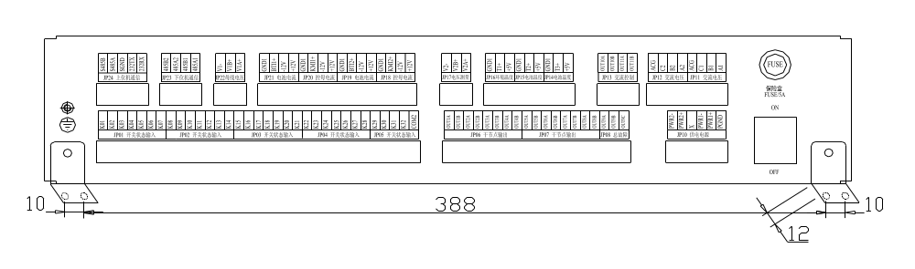
- 接线端口定义
端口号 | 引脚 | 标 号 | 定 义 | 备 注
JP01 | 7 | K01 | 第01路支路开关告警输入 | 干节点故障信号输入，所有输入信号为常开，即开路时正常，闭合时故障。  所有故障用同一个公共接口。
JP01 | 6 | K02 | 第02路支路开关告警输入 | 干节点故障信号输入，所有输入信号为常开，即开路时正常，闭合时故障。  所有故障用同一个公共接口。
JP01 | 5 | K03 | 第03路支路开关告警输入 | 干节点故障信号输入，所有输入信号为常开，即开路时正常，闭合时故障。  所有故障用同一个公共接口。
JP01 | 4 | K04 | 第04路支路开关告警输入 | 干节点故障信号输入，所有输入信号为常开，即开路时正常，闭合时故障。  所有故障用同一个公共接口。
JP01 | 3 | K05 | 第05路支路开关告警输入 | 干节点故障信号输入，所有输入信号为常开，即开路时正常，闭合时故障。  所有故障用同一个公共接口。
JP01 | 2 | K06 | 第06路支路开关告警输入 | 干节点故障信号输入，所有输入信号为常开，即开路时正常，闭合时故障。  所有故障用同一个公共接口。
JP01 | 1 | K07 | 第07路支路开关告警输入 | 干节点故障信号输入，所有输入信号为常开，即开路时正常，闭合时故障。  所有故障用同一个公共接口。
JP02 | 7 | K08 | 第08路支路开关告警输入 | 干节点故障信号输入，所有输入信号为常开，即开路时正常，闭合时故障。  所有故障用同一个公共接口。
JP02 | 6 | K09 | 第09路支路开关告警输入 | 干节点故障信号输入，所有输入信号为常开，即开路时正常，闭合时故障。  所有故障用同一个公共接口。
JP02 | 5 | K10 | 第10路支路开关告警输入 | 干节点故障信号输入，所有输入信号为常开，即开路时正常，闭合时故障。  所有故障用同一个公共接口。
JP02 | 4 | K11 | 第11路支路开关告警输入 | 干节点故障信号输入，所有输入信号为常开，即开路时正常，闭合时故障。  所有故障用同一个公共接口。
JP02 | 3 | K12 | 第12路支路开关告警输入 | 干节点故障信号输入，所有输入信号为常开，即开路时正常，闭合时故障。  所有故障用同一个公共接口。
JP02 | 2 | K13 | 第13路支路开关告警输入 | 干节点故障信号输入，所有输入信号为常开，即开路时正常，闭合时故障。  所有故障用同一个公共接口。
JP02 | 1 | K14 | 第14路支路开关告警输入 | 干节点故障信号输入，所有输入信号为常开，即开路时正常，闭合时故障。  所有故障用同一个公共接口。
JP03 | 7 | K15 | 第15路支路开关告警输入 | 干节点故障信号输入，所有输入信号为常开，即开路时正常，闭合时故障。  所有故障用同一个公共接口。
JP03 | 6 | K16 | 第16路支路开关告警输入 | 干节点故障信号输入，所有输入信号为常开，即开路时正常，闭合时故障。  所有故障用同一个公共接口。
JP03 | 5 | K17 | 第17路支路开关告警输入 | 干节点故障信号输入，所有输入信号为常开，即开路时正常，闭合时故障。  所有故障用同一个公共接口。
JP03 | 4 | K18 | 第18路支路开关告警输入 | 干节点故障信号输入，所有输入信号为常开，即开路时正常，闭合时故障。  所有故障用同一个公共接口。
JP03 | 3 | K19 | 第19路支路开关告警输入 | 干节点故障信号输入，所有输入信号为常开，即开路时正常，闭合时故障。  所有故障用同一个公共接口。
JP03 | 2 | K20 | 第20路支路开关告警输入 | 干节点故障信号输入，所有输入信号为常开，即开路时正常，闭合时故障。  所有故障用同一个公共接口。
JP03 | 1 | K21 | 第21路支路开关告警输入 | 干节点故障信号输入，所有输入信号为常开，即开路时正常，闭合时故障。  所有故障用同一个公共接口。
JP04 | 7 | K22 | 第22路支路开关告警输入 | 干节点故障信号输入，所有输入信号为常开，即开路时正常，闭合时故障。  所有故障用同一个公共接口。
 | 6 | K23 | 第23路支路开关告警输入 | 干节点故障信号输入，所有输入信号为常开，即开路时正常，闭合时故障。  所有故障用同一个公共接口。
 | 5 | K24 | 第24路支路开关告警输入 | 干节点故障信号输入，所有输入信号为常开，即开路时正常，闭合时故障。  所有故障用同一个公共接口。
 | 4 | K25 | 第25路支路开关告警输入 | 干节点故障信号输入，所有输入信号为常开，即开路时正常，闭合时故障。  所有故障用同一个公共接口。
 | 3 | K26 | 第26路支路开关告警输入 | 干节点故障信号输入，所有输入信号为常开，即开路时正常，闭合时故障。  所有故障用同一个公共接口。
 | 2 | K27 | 第27路支路开关告警输入 | 干节点故障信号输入，所有输入信号为常开，即开路时正常，闭合时故障。  所有故障用同一个公共接口。
 | 1 | K28 | 第28路支路开关告警输入 | 干节点故障信号输入，所有输入信号为常开，即开路时正常，闭合时故障。  所有故障用同一个公共接口。
JP05 | 5 | K29 | 第29路支路开关告警输入 | 干节点故障信号输入，所有输入信号为常开，即开路时正常，闭合时故障。  所有故障用同一个公共接口。
JP05 | 4 | K30 | 第30路支路开关告警输入 | 干节点故障信号输入，所有输入信号为常开，即开路时正常，闭合时故障。  所有故障用同一个公共接口。
JP05 | 3 | K31 | 防雷器故障信号输入 | 干节点故障信号输入，所有输入信号为常开，即开路时正常，闭合时故障。  所有故障用同一个公共接口。
JP05 | 2 | K32 | 熔断器故障信号输入 | 干节点故障信号输入，所有输入信号为常开，即开路时正常，闭合时故障。  所有故障用同一个公共接口。
JP05 | 1 | COM2 | 故障信号输入公共接口 | 干节点故障信号输入，所有输入信号为常开，即开路时正常，闭合时故障。  所有故障用同一个公共接口。
JP06 | 8 | OUT1A | 第01路故障节点输出 | 故障节点输出，开路时为正常，闭合时为故障，故障类型可自行设定。
JP06 | 7 | OUT1B | 第01路故障节点输出 | 故障节点输出，开路时为正常，闭合时为故障，故障类型可自行设定。
JP06 | 6 | OUT2A | 第02路故障节点输出 | 故障节点输出，开路时为正常，闭合时为故障，故障类型可自行设定。
JP06 | 5 | OUT2B | 第02路故障节点输出 | 故障节点输出，开路时为正常，闭合时为故障，故障类型可自行设定。
JP06 | 4 | OUT3A | 第03路故障节点输出 | 故障节点输出，开路时为正常，闭合时为故障，故障类型可自行设定。
JP06 | 3 | OUT3B | 第03路故障节点输出 | 故障节点输出，开路时为正常，闭合时为故障，故障类型可自行设定。
JP06 | 2 | OUT4A | 第04路故障节点输出 | 故障节点输出，开路时为正常，闭合时为故障，故障类型可自行设定。
JP06 | 1 | OUT4B | 第04路故障节点输出 | 故障节点输出，开路时为正常，闭合时为故障，故障类型可自行设定。
JP07 | 8 | OUT5A | 第05路故障节点输出 | 故障节点输出，开路时为正常，闭合时为故障，故障类型可自行设定。
JP07 | 7 | OUT5B | 第05路故障节点输出 | 故障节点输出，开路时为正常，闭合时为故障，故障类型可自行设定。
JP07 | 6 | OUT6A | 第06路故障节点输出 | 故障节点输出，开路时为正常，闭合时为故障，故障类型可自行设定。
JP07 | 5 | OUT6B | 第06路故障节点输出 | 故障节点输出，开路时为正常，闭合时为故障，故障类型可自行设定。
JP07 | 4 | OUT7A | 第07路故障节点输出 | 故障节点输出，开路时为正常，闭合时为故障，故障类型可自行设定。
JP07 | 3 | OUT7B | 第07路故障节点输出 | 故障节点输出，开路时为正常，闭合时为故障，故障类型可自行设定。
JP07 | 2 | OUT8A | 第08路故障节点输出 | 故障节点输出，开路时为正常，闭合时为故障，故障类型可自行设定。
JP07 | 1 | OUT8B | 第08路故障节点输出 | 故障节点输出，开路时为正常，闭合时为故障，故障类型可自行设定。
JP08 | 3 | OUT9A | 系统总故障公共端 | 系统总故障输出
JP08 | 2 | OUT9B | 系统总故障常开点 | 系统总故障输出
JP08 | 1 | OUT9C | 系统总故障常闭点 | 系统总故障输出
JP10 | 6 | PWR2- | 第二路电源输入，接电池组两端 | 监控器总电源
JP10 | 5 | PWR2+ | 第二路电源输入，接电池组两端 | 监控器总电源
JP10 | 4 | X | 〈空〉 | 监控器总电源
JP10 | 3 | PWR1- | 第一路电源输入，接充电机输出端。 | 监控器总电源
JP10 | 2 | PWR1+ | 第一路电源输入，接充电机输出端。 | 监控器总电源
JP10 | 1 | PGND | 保护地，接大地或机柜。 | 监控器总电源
JP11 | 4 | ACG | 交流零线 | 交流一路电压测量信号
JP11 | 3 | C1 | 交流一路C相电压 | 交流一路电压测量信号
JP11 | 2 | B1 | 交流一路B相电压 | 交流一路电压测量信号
JP11 | 1 | A1 | 交流一路A相电压 | 交流一路电压测量信号
JP12 | 4 | ACG | 交流零线 | 交流二路电压测量信号
JP12 | 3 | C2 | 交流二路C相电压 | 交流二路电压测量信号
JP12 | 2 | B2 | 交流二路B相电压 | 交流二路电压测量信号
JP12 | 1 | A2 | 交流二路A相电压 | 交流二路电压测量信号
JP13 | 4 | OUT10A | 交流接触器1控制信号 | 双路交流输入自动切换
JP13 | 3 | OUT10B | 交流接触器1控制信号 | 双路交流输入自动切换
JP13 | 2 | OUT11A | 交流接触器2控制信号 | 双路交流输入自动切换
JP13 | 1 | OUT11B | 交流接触器2控制信号 | 双路交流输入自动切换
JP14 |  |  | 预留温度测量接口（0-5V信号）
JP15 | 3 | GND1 |  | 电池温度测量信号
JP15 | 2 | T2+ |  | 电池温度测量信号
JP15 | 1 | +5V |  | 电池温度测量信号
JP16 | 3 | GND1 |  | 环境温度测量信号
JP16 | 2 | T1+ |  | 环境温度测量信号
JP16 | 1 | +5V |  | 环境温度测量信号
JP17 |  |  | 预留电压测量接口（0-5V信号）
JP18 JP19 |  | 预留电流测量接口
JP20 | 4 | GND1 |  | 控母电流测量信号，接霍尔电流传感器，与传感器接口一一对应。
JP20 | 3 | KMI1+ |  | 控母电流测量信号，接霍尔电流传感器，与传感器接口一一对应。
JP20 | 2 | -12V |  | 控母电流测量信号，接霍尔电流传感器，与传感器接口一一对应。
JP20 | 1 | +12V |  | 控母电流测量信号，接霍尔电流传感器，与传感器接口一一对应。
JP21 | 4 | GND1 |  | 电池电流测量信号，接霍尔电流传感器，与传感器接口一一对应。
JP21 | 3 | BTI1+ |  | 电池电流测量信号，接霍尔电流传感器，与传感器接口一一对应。
JP21 | 2 | -12V |  | 电池电流测量信号，接霍尔电流传感器，与传感器接口一一对应。
JP21 | 1 | +12V |  | 电池电流测量信号，接霍尔电流传感器，与传感器接口一一对应。
JP22 | 3 | V1- | 母线电压测量负，接母线负 | 母线电压测量
JP22 | 2 | V1B+ | 控母电压测量信号 | 母线电压测量
JP22 | 1 | V1A+ | 合母电压测量信号 | 母线电压测量
JP23 | 4 | 485B2
JP23 | 3 | 485A2
JP23 | 2 | 485B1 | RS485B | 内部通信接口，与充电模块通信。
JP23 | 1 | 485A1 | RS485A | 内部通信接口，与充电模块通信。
JP24 | 5 | S485B | RS485 | 上位机通信接口
JP24 | 4 | S485A | RS485 | 上位机通信接口
JP24 | 3 | SGND | RS232 | 上位机通信接口
JP24 | 2 | 232TX | RS232 | 上位机通信接口
JP24 | 1 | 232RX | RS232 | 上位机通信接口

  - 显示及操作说明
  - 显示及按键说明
- 采用全中文液晶显示器（24064）显示，一屏最多可显示4行×15列汉字；
- 屏幕右上角显示当前时间和日期；
- 前面板中间用一个绿色指示灯指示CPU是否正常工作，用红灯指示系统是否异常，下面有一个复位按钮，当在特殊情况CPU工作不正常时，复位CPU，重新开始工作；
- 右边有一个16键数字键盘：
        - 数字键：数据、密码输入，以及菜单选择；
        - 取消键：用来退出当前画面，返回到上一页面，在参数设置时，输入的数据无效；
        - ← 键：向上翻页，以及在输入数据时，做退格键用；
        - → 键：向下翻页，以及在输入数据时，做清零键用；
        - 确定键：输入数据时做输入键用；
        - 消音键：按下消音键，屏幕右下角显示“静音”，故障时，蜂鸣器不告警，方便调试时用。
- 前面板示意图：
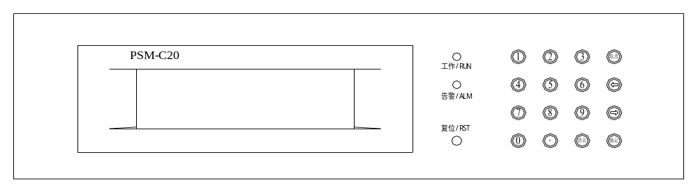

- 操作流程说明：
- 当蜂鸣器告警时，按任意键，关闭蜂鸣器；
- 在主页面时，按任意键，进入主菜单，通过数字键1—4选择相应菜单；
- 进入信息查询菜单后，弹出一个新菜单，上下翻页切换菜单，数字键选择相应菜单；
- 在主菜单中选择“系统设置”、“模块控制”或“电池管理”时进入密码录入界面，通过数字键，输入密码，当密码正确时，进入相应设置中；
- 设置参数时，通过数字键，选择相应参数，进入输入数字界面，按数字键修改参数，按确定键确认并返回上一界面，按取消键，取消输入，输入数字时可配合使用退格键和清零键。
1.系统设置
2.信息查询
3.模块控制
4.电池管理
输入系统设置密码：

* * * * * *

- 信息查询
1.当前故障 5.历史故障
2.模块数据 6.开关信息
3.交流数据 7.电池巡检
4.直流数据 8.绝缘检测
信息查询菜单，通过数字键1—8进入
相应信息查询。
当系统出现异常时，在当前故障信息中
01:电池电压过低 12:00
02:充电模块01通信故障 12:00

显示异常现象，以及故障发生时间，可上下
翻页查询，最多可显示20条当前故障，用户
01:电池电压过低
发生：2005-01-01 12:00:00
结束：2005-01-01 12:00:30

可直接定位故障部位。
历史故障，最多可记录48条历史故障，
记录每条故障发生时间和消除时间。
01: 243.0 V 10.0 A 开机
02: 243.0 V 10.0 A 开机

模块信息查询，显示模块电压电流数据
以及模块开关机状态，当模块通信故障时，电压电流数据显示为零。
交流电压数据查询，显示双路交流电压
交流一路状态：
Ua: 220 V Uab: 380 V
Ub: 220 V Ubc: 380 V
Uc: 220 V Uca: 380 V
同时显示相电压和线电压，当交流输入方式
为单相时，只显示相电压。下页显示二路交
流电压。
直流数据查询，显示直流数据参数，包括
合母电压： 243.0 V
控母电压： 220.0 V
控母电流： 10.0 A
电池电压： 235.0 V
合母电压，控母电压电流，电池电压电流，环
境温度等参数，上下翻页查询。
开关信息查询，包括交流开关、直流开关
状态查询，当系统设置中设为允许告警，则在
直流开关01： 合
直流开关02： 合
直流开关03： 分
直流开关04： 分
分闸时发出告警，包括8路交流开关和20路
直流开关，上下翻页查询。
绝缘检测数据查询，当系统正常时只显示
绝缘状态： 正常
合母正对地： 130.0 V
控母正对地： 120.0 V
母线负对地： 120.0 V
合母正对地、控母正对地和母线负对地电压，
当出现绝缘故障时，显示具体故障支路，和对
地电阻值。
放电计量功能，当用户需要核定性放电时
用户先设置好放电负载控制继电器（参照“节
电池电压： 235.0 V 1-启动
电池电流： -10.0 A 2-停止
放电容量： 20.00 Ah 3-清零
放电时间： 01:10:20
点输出设置”），然后按数字键“1”启动放电负
载，自动将模块电压调到较低值（220V系统=
180V，110V系统=90V）开始核定性放电，计
算放电容量和放电时间，当电池电压降低到设定的“终止放电值”时，系统自动停止放电，断开放电继电器，将模块电压调至正常值。
1.模块设置 5.电池巡检
2.交流设置 6.绝缘监测
3.直流设置 7.通信模块
4.开关告警 8.逆变模块
参数设置
系统设置菜单，通过数字键1—8进入
相应参数设置。上下翻页显示设置菜单。
1.整流模块数量： 2 台
2.整流模块类型：220V05A

模块设置中可设置整流模块数量和整流
模块类型，最多可设置16台模块，从110V
整流模块数量： 0
当前数值： 3
输入上限： 16
输入下限： 1
5A到220V20A模块可选。
参数设置，通过数字键盘直接输入新参
数，系统自动判断其合法性，各参数的上下
整流模块类型：
0.110V05A 3.220V05A
1.110V10A 4.220V10A
2.110V20A 5.220V20A
输入范围和原设定值直接显示在屏幕上。参
数输入方法分两种，一种是直接输入数值，
另一种是通过选择可选项编号输入。
交流设置，可设定交流输入方式（单相
1.交流输入方式： 单 相
2.交流供电方式： 第一路
3.交流过压告警： 250.0 V
4.交流欠压告警： 200.0 V
或三相）、交流供电方式（一路、二路或双路
）、交流电压过欠压值。当设为单相时，只显
示单相电压，设为三相时显示三相线电压和
1.终止放电电压： 198.0 V
2.合母过压告警： 260.0 V
3.合母欠压告警： 220.0 V
4.控母过压告警： 230.0 V
相电压。
直流设置，终止放电电压即电池保护电
1.控母欠压告警： 210.0 V
2.电池欠压告警： 180.0 V
3.负载传感器： 5V/50A
4.电池传感器： 5V/50A
压；合母过欠压告警、控母过欠压告警值设
定，电池欠压告警设定；传感器变比设定，
可选择传感器输出电压为4V或5V，电流从
30A到100A可选
1.直流开关01： 允许
2.直流开关02： 允许
3.直流开关03： 允许
4.直流开关04： 允许
开关量告警设定，当用户开关使用通断
触点或电压信号输入时，可设定每一支路是
否允许告警，当设为允许时，开关断开则系
统发出告警。
1.绝缘监测段数： 1 段
2.绝缘监测数量： 0 台
3.差压告警值： 50.0 V
4.绝缘告警值： 25.0 KΩ
用户可选配绝缘检测仪，最多检测30回
支路绝缘情况，可设定差压告警值和绝缘电阻
告警值。
1.第1#路输出： 31
2.第2#路输出： 31
3.第3#路输出： 0
4.第4#路输出： 0
节点输出设定，即定义每路输出节点的
含义，如分类故障、硅链控制等，各分类编
号如下，第6、7、8路可设为硅链控制输出
（当三路中的任一路设为30时）。
1.第5#路输出： 0
2.第6#路输出： 0
3.第7#路输出： 0
4.第8#路输出： 0
系统总故障 1
交流故障 2
充电模块故障 3
母线电压过欠压 4
电池组欠压、过流故障 5
开关跳闸 6
电池熔断器故障 7
1.通信地址： 1
2.通信速率： 9600 bps
3.通信协议： CDT
母线绝缘故障 8
单体电池故障 9
防雷器故障 10
放电负载控制 29
硅链控制 30
交流自动切换 31
通信设置，设定系统地址，通信速率和
修改时间：
- -
: :

通信协议，通信速率包括1200、2400、4800、
9600，通信协议包括CDT、MODBUS、RTU。
时间设定，直接通过数字键输入新时间，
然后按确定键保存即可。
修改密码，系统初始化密码：260797，
1.系统设置密码： 12345
2.模块控制密码： 12345
3.电池管理密码： 12345
超级密码：260798。请用户自行保管好这两
个密码。
- 保险管更换方法
若发现监控器电源指示灯不亮，请检查JP10电源是否接好，并检查电源开关上方的保险管中的保险管是否烧断，若烧断保险管，请用250V5A、Ф5×20mm的玻璃保险管更换。
- 电流传感器接线说明
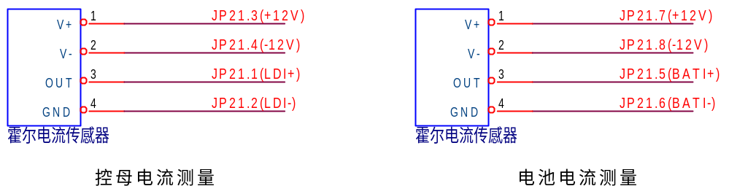
  - JYSG绝缘闪光装置使用说明
- JYSG概述
直流绝缘闪光装置包括直流绝缘继电器和闪光继电器.绝缘继电器监测直流母线绝缘,母线绝下降时指示母线接地方向,发出警告信号,报警动作电阻可设定,用户在使用时根据自身需要选择设置,灵活方便.闪光继电器则可用于各类指示灯,闪光频率稳定。
  - JYSG工作原理
绝缘继电器主要由平衡电阻和检测集成电路组成,当两侧直流母线对地电阻值相等时,没有漏电流流过检测电路,继电器不动作.当一侧绝缘电阻值下降时,便会有一漏电流流过检测电路,此时检测电路将这一漏电流与设定电阻值对应的电流比较,当大于设定值时推动继电器动作,发出报警信号,指示接地方向.闪光继电器采用集成电路和放大驱动,通过接入信号灯启动闪光继电器工作。
  - JYSG主要技术参数
  - 电压等级:220V, 或110V
  - 闪光频率:60±3次/分钟
  - 绝缘继电器额定电流:0.5A
  - 闪光继电器额定电流:1.5A
  - 绝缘电阻值:分为三档,可通过拨码设定
- 绝缘继电器功能
用户根据自己的需要来选择绝缘电阻值,阻值与拨码的关系如下：
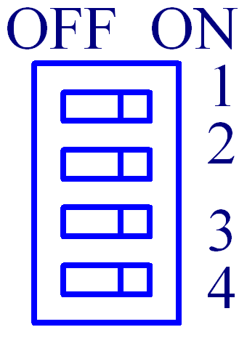
1—ON 220V系统时阻值为15K,
2—ON 220V系统时阻值为20K,
3—ON 220V系统时阻值为30K,
4 内部引脚悬空
- 其中1,2,3号位拨码只能有一个拨到”ON”位置,否则会造成报警错误。
  - 当直流正母线对地绝缘降低到设定的绝缘电阻值时,面板上的”正接地”红色指示灯亮,绝缘继电器动作。
  - 当直流负母线对地绝缘降低到设定的绝缘电阻值时,面板上的”负接地”红色指示灯亮,绝缘继电器动作。
- 闪光继电器功能
  - SM+上接超过5mA以上的负载(一个以上指示灯),闪光继电器以1HZ的频率动作。
  - 为了测试闪光继电器是否工作正常,可以按住面板上”闪光测试”键,绿灯以1HZ的频率闪烁
表明闪光继电器工作正常。
六、直流屏操作步骤及维护
  - 直流屏初次投入运行
  - 检查所有空断均在断开位置。
  - 送上交流电源，相应带电支路指示灯亮。
  - 合上Q1、Q2二只充电模块有2～5秒红灯与黄灯亮(非故障)，转为绿灯亮后，模块运行正常。
  - 蓄电池的定期维护
- 请按照国家对蓄电池的保养维护相关规程中的要求进行。
本套直流屏的参数设置
序号 | 设置项目 | 设置参数值 | 备注
1 | 交流过压值 | 260.0VAC
2 | 交流欠压值 | 198.VAC
3 | 浮充电压值 | 243.0VDC
4 | 均充电压值 | 254.0VDC
5 | 直流母线过压值 | 260.0VDC
6 | 直流母线欠压值 | 198.0VDC
7 | 输出过压值 | 260.0VDC
8 | 输出欠压值 | 198.0VDC
9 | 稳流值 | 2.4A
10 | 定时均充时间 | 3个月
11 | 高频整流模块 | 1＃,2＃，3＃
七、系统的包装、运输与保管
  - 系统调整
直流系统出厂前，已经作过出厂试验，各工作点已经调整好，使用单位原则上开箱后就能使用，但运输过程中有不可预见的因素造成故障，因此，在正式投入运行前，必须认真检查。检查后，可先使用电阻性负载（如电阻器、电炉等）试运行。当充电机各项性能指标及馈电柜各动作电压均符合要求，各电器元件动作正确后，方可接上蓄电池和负载正式投运。设备中各类电位器出厂前均已按规范要求调整完毕，除非特别需要勿需调整，如需再调整时，请与生产厂家联系。
* 客户在使用前，必须认真阅读本说明书及所附的电气原理图与相关的模块及监控说明书，掌握操作要点、明确注意事项后，方可上机操作！
  - 包装、运输及保管
  - 包装：包装材料选用防潮、防尘、不受机械损伤的全封闭包装箱，电池应单节包装；
  - 运输：产品在运输中不应有剧烈的振动、撞击或倒置；
  - 保管：设备购入后，如果不能立即投入运行，需要短期或长期保管时，请注意以下几点:
    - 设备存放在通风的干燥环境，避开高温、尘埃或金属粉末多的场所，存放场所应有防雨、防潮、防晒措施；
    - 蓄电池应存放在干燥、通风、环境室温不超过25℃，温度不超过70%的室内环境中；
    - 准备长期存放的蓄电池，应每半年进行一次正常的充、放电，在放电状态下将蓄电池表面清理干净后，在电池极柱、螺母、金属垫、跨接板上均匀涂上一层凡士林，放在通风、干燥、温度在25±10℃的室内保存。
        - 随机文件
- 系统说明书；
- 出厂检验报告；
- 系统设计图纸；
- 产品合格证；
  - 售后服务及订货须知
- 售后服务
在使用单位严格遵守保管、使用、安装、安全运行规则的条件下，自安装之日起一年内，但不超过制造厂家发货日期的15个月，产品因制造质量不良而引发的损坏或不能正常工作时，制造厂家有责任为使用单位调试、维修或有条件的更换部分零部件。
  - 订货须知
- 必顺了解设备应用场所及用途；
- 订货时提出设备名称、型号、规格或系统参数要求；
- 用户对设备有特殊使用环境及其它技术要求时，请在订货时详细注明；
- 其它没尽事宜，以订货合同为准！如定货合同没有明确的事宜，以制造厂家的相关的技术文件为准！



